1．(2016·龙东)下面这道连线题搭配正确的是( B )

①辽——契丹族 ②西夏——元昊 ③阿骨打——党项族 ④北宋——赵匡胤 ⑤金——阿保机
A. ①②③ B. ①②④ C. ②③④ D. ③④⑤
2．(2016·河源)今天的杭州(南宋时称临安)，有很多南宋时留下来的类似“珠宝巷”“米市巷”“柴木巷”“牛羊司巷”等这样的地名，这些古地名反映了当时( C )
A. 民族融合进一步发展
B. 城市街道很宽大
C. 城市商业的繁荣景象
D. 市民文化生活丰富多彩
3．(2016·山西百校联考二)下面是小明在整理某一学习主题的知识时所收集的资料信息，这些信息充分说明了宋代( B )
宋初，北方人口仅100多万户，而南方人口有230多万户，是北方的两倍多；
北宋时，国家的财政收入约80%来自淮河地区；
宋代一个海商一次贩运的货物常达十万斤以上，价值高达数十万贯；
南宋时，流传着“苏湖熟，天下足”的谚语，太湖流域已成为全国重要粮仓……
A. 人口增长速度加快 B. 经济重心南移完成
C. 商品经济繁荣发展 D. 粮食产量大幅提高
4．(2016·广东)货币是经济发展的见证之一。关于下图货币演变的说法比较恰当的是( C )
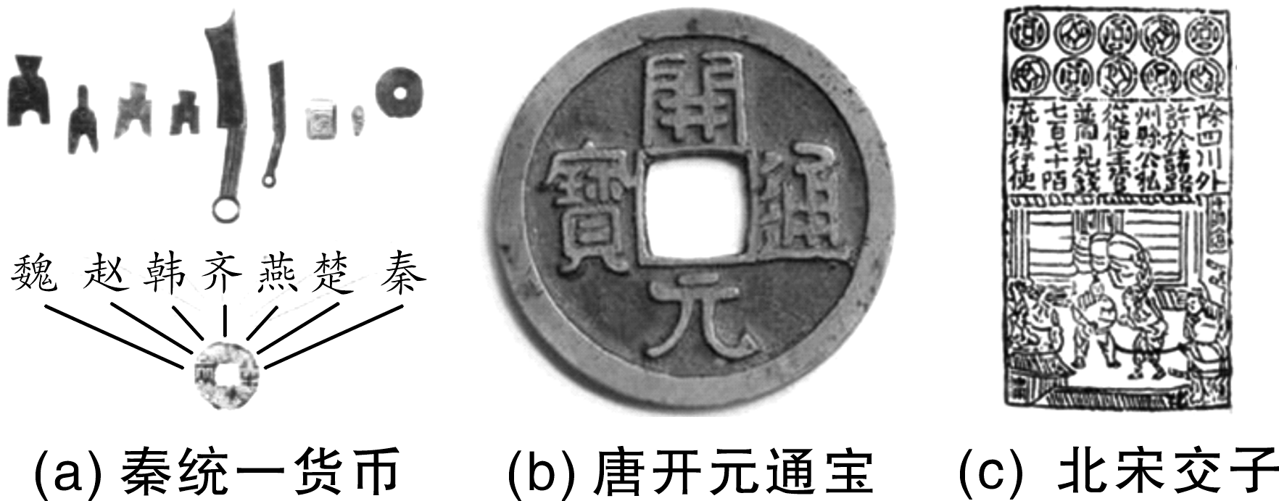
A. 由自然形成向人工制作演变
B. 由手工制作发展为机器制造
C. 在金属货币流通中出现纸币
D. 在流通中纸币多于金属货币
5．(2016·青海)假如你穿越时光隧道，来到北宋东京城。你可能会见到下列哪些景象( A )
①城市商业繁荣，市民出入娱乐场所“瓦子” ②市场上流通有纸币——交子 ③用活字印刷术印制的书籍
④欣赏张择端的名画《清明上河图》 ⑤在街头有幸遇到了意大利旅行家马可·波罗
A. ①②③④ B. ①②③⑤
C. ①③④⑤ D. ②③④⑤
6．(2016·临沂)如图中的历史人物年少有大志，“思大有为于天下”。他一生征战，一统天下，建立了幅
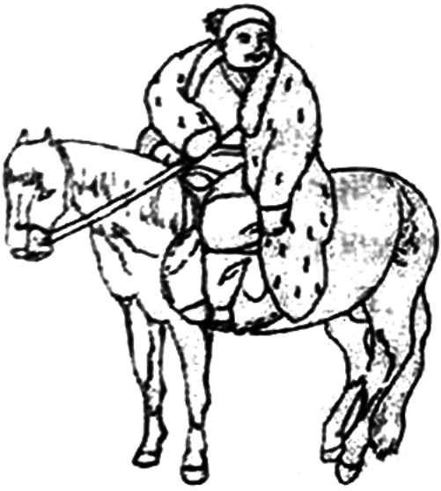
员辽阔的统一多民族国家。下列关于他的说法正确的是( A )
①建立了元朝 ②创立行省制 ③灭亡南宋 ④废除丞相
A. ①②③ B. ①②③④
C. ①② D. ①③
7．元朝是我国第一个统一全国的少数民族政权，下列事件发生在元朝的是( B )
①出现交子 ②活字印刷术出现 ③回族形成 ④建立行省制度
A. ①④ B. ③④
C. ①③④ D. ①②③④
8．(2016·吕梁一模)书法绘画艺术是反映现实生活的一面镜子。欣赏下列绘画作品，回答问题。
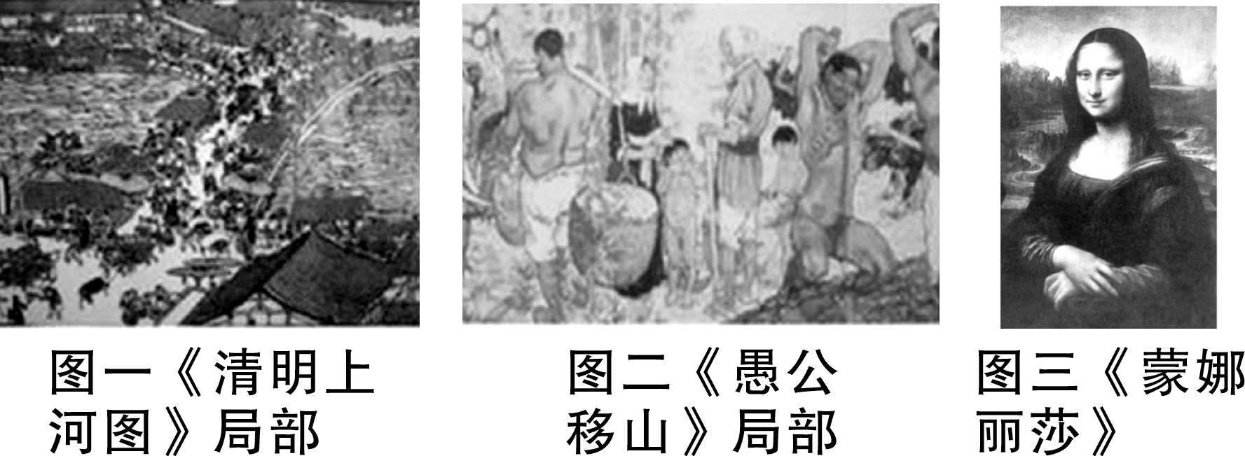
(1)依次写出图一、图二和图三所示绘画作品反映的历史时期。
图一：北宋；图二：抗日战争时期；图三：文艺复兴时期。
(2)综合上述内容，从历史视角你能得到什么认识？
认识：社会存在决定社会意识，绘画的不同特点是由当时的政治、经济发展状况决定的，是这一时期政治经济的产物；又是一定时期的政治、经济的反映。(言之有理即可)
9．(2016·衡阳)科技创新是推动社会进步与发展的重要动力。阅读下列材料，回答问题。
材料一
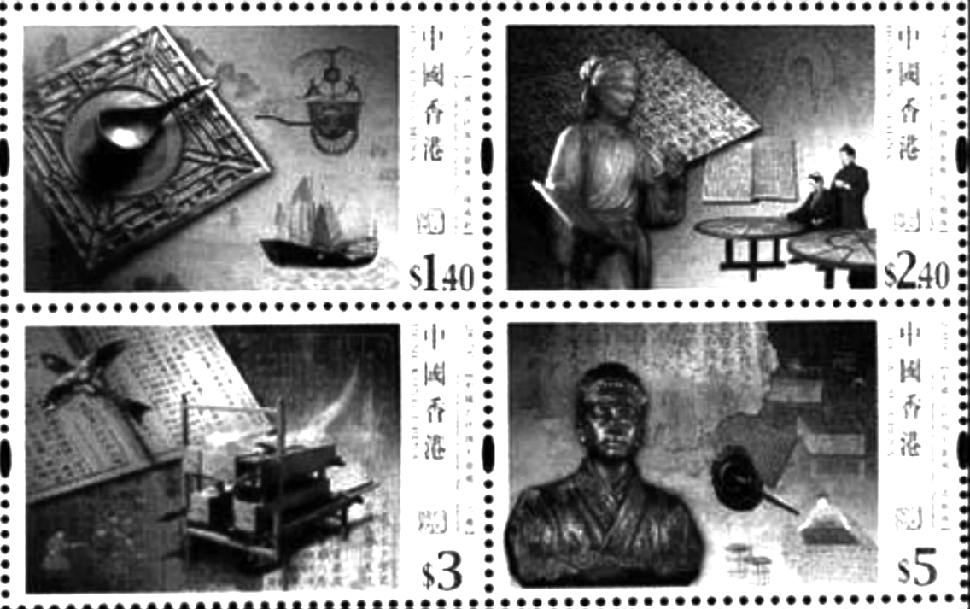
(1)根据材料一并结合所学知识写出中国古代四大发明的名称。并任选其中一项发明分析其对世界文明发展所起的重要作用。
造纸术、印刷术、火药和指南针；指南针应用于航海，为欧洲航海家的远洋航行准备了条件。

材料二
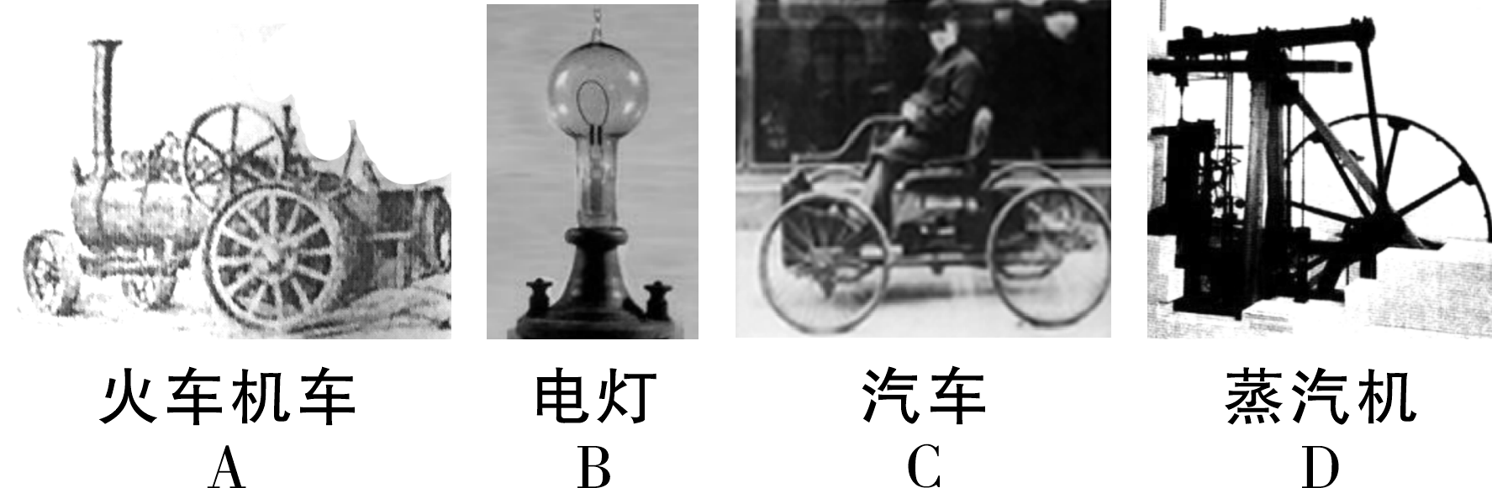
(2)上列图片中哪些属于第二次科技革命的成果？(只需填写序号)
B、C。

(3)根据材料二，指出第一次和第二次科技革命为工业生产提供的动力有何不同？
第一次是蒸汽机动力；第二次是电力。

材料三

电脑
(4)根据材料三并结合所学知识，说出第三次科技革命主要在哪些领域展开？
原子弹、电子计算机、航天技术、生物技术等。(任答两点即可)

10．(2016·恩施)重农固本，是安民之基。农业是国民经济的基础，是关系国计民生的大事。阅读下列材料并结合所学知识，回答问题：
材料一
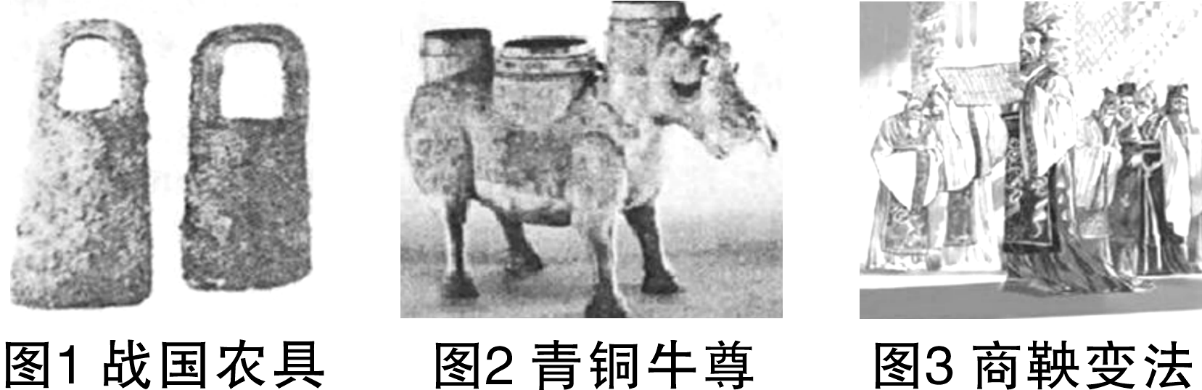
材料二 (贞观年间)天下大捻(丰收)，流散者咸(阳)归乡里，斗米不过三(丶)四钱，终岁断死刑(才)二(十)九人。东至于海，南极五岭，皆户外不闭，行旅不赍(携带)粮，取给于道路焉。
——《资治通鉴》
材料三 两宋时期，我国南方和北方的农业都有发展，但南方的发展速度更快。在气候温和、资源丰富的南方，形成了闻名天下的“粮仓”，培育出新的手工行业，出现了世界上最早的纸币。这些事实表明，中国古代经济已经发生了深远的变化。
材料四 马可·波罗是意大利著名的旅行家，他在元世祖在位时随同父亲和叔叔沿丝绸之路来到了中国。侨居中国17年后回到意大利，口授了《马可·波罗游记》一书。详细描述了元朝大都的繁华，盛赞中国物产丰富，向欧洲展现了一个富饶神奇的东方世界。
——摘自川教版历史教师教学用书
(1)读图1、图2，结合所学知识，说说战国时生产力发展的主要标志是什么？图3反映了战国的商鞅变法。请问变法中推动农业生产发展的措施是什么？
铁器的普遍使用和牛耕的推广；重农抑商。
(2)材料二记载的是哪位皇帝在位时的情景？他在经济上采取什么措施才达到材料所述的“天下大捻”？
唐太宗；轻徭薄赋，减轻农民负担。

(3)请你举出一个两宋时我国南方农业发展的表现？如何理解材料三中所说“中国古代经济已经发生了深远的变化”？
灌溉技术和耕作技术的提高；原产于北方的作物如小麦、大豆在南方大量栽培；粮食作物特别是水稻的产量大大增加；经济作物如棉花大量栽培等。两宋时期，我国经济重心已经由北方转移到了南方。
(4)材料四反映了元朝的繁华，请举出一个元世祖重视发展农业生产的措施。
禁止把农田变为牧场；推广棉花种值；治理黄河水患等。

(5)根据以上材料和问题，归纳概括促进我国古代农业经济发展的因素。
生产工具的改进，生产技术、耕作技术等的提高，国家政策的促进，统治者的重视等。

